

甘肃国邦信息科技有限公司

事件管理制度

GSGB-ITSS-15-03

拟制人： 胡葛鹏宇
审核人： 兰伟东
批准人： 赵 鑫

修改记录
序号 | 新建/修改 | 拟制人 | 审核人 | 批准人 | 日期
v1.0 | 新建 | 胡葛鹏宇 | 兰伟东 | 黄益溪 | 2025.1.7

目录
1.方案概述 1
1.1设计目标 1
1.2设计原则 1
1.3设计范围 1
2.过程框架总体模型 1
3.过程域详解 2
3.1服务战略与设计域 2
3.2服务过渡域 2
3.3服务运营域 3
3.4服务改进域 3
4. 关键过程接口与信息流 3
5.实施与部署计划 4
5.1部署阶段 4
5.2成功保障措施 4
6.附则 4

1.方案概述

1.1设计目标
为支撑甘肃国邦信息科技有限公司（以下简称“公司”）ITSS运维服务能力成熟度三级认证，并实现运维服务的标准化、流程化与量化管理，特设计本过程框架。本框架旨在明确公司运维服务各项过程的相互关系、接口与集成方式，形成统一、协调、高效的管理体系。

1.2设计原则
战略导向原则：过程设计必须支撑公司业务战略与运维服务目标。
客户为中心原则：所有过程的活动最终指向提升客户满意度。
集成一体化原则：过程之间无缝衔接，数据共享，避免信息孤岛。
价值流原则：聚焦于为客户创造价值的核心活动，消除浪费。
持续改进原则：框架内置改进机制，确保体系自我优化。

1.3设计范围
本框架涵盖公司为客户提供信息技术运维服务所必需的全部核心管理过程，包括从服务战略、设计、过渡、运营到持续改进的全生命周期。

2.过程框架总体模型
公司运维服务过程框架遵循“策划-实施-检查-改进”（PDCA）循环理念，并参考ITSS最佳实践构建。其总体结构是一个以服务战略为核心、服务运营为执行轴、服务改进为驱动轮的协同体系，具体模型如下：
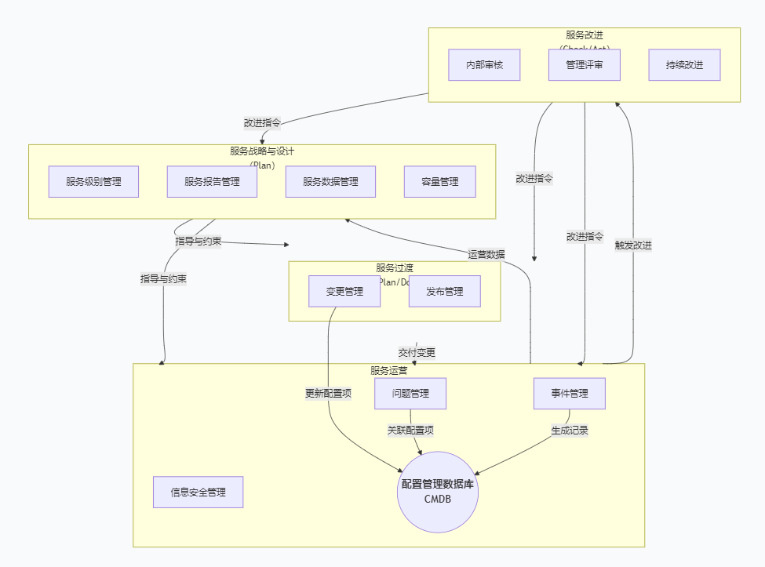

3.过程域详解

3.1服务战略与设计域
此域过程确定服务的目标、策略和蓝图。
服务级别管理：通过与客户协商签订《服务级别协议（SLA）》，并将其转化为内部的《运维服务能力管理计划》，是所有服务活动的衡量基准。
服务报告管理：定期收集数据，生成《运维服务能力管理报告》，向客户和管理层透明展示服务绩效。
服务数据管理：为服务报告和决策提供准确、安全的数据支撑，是量化管理的基础。
容量管理：确保现有及未来的IT资源能够满足服务级别目标，是服务可用性的前提保障。

3.2服务过渡域
此域过程负责将新的或变更的服务安全、平稳地导入生产环境。
变更管理：控制所有对生产环境的变更风险，确保变更流程化、授权化。
发布管理：负责将tested（已测试）的软硬件版本安全地部署到生产环境。

3.3服务运营域
此域过程是服务交付的日常执行层面，确保服务的稳定、连续与安全。
事件管理：尽快恢复中断的服务，是保障服务可用性的第一道防线。
问题管理：查找并根除事件的深层原因，是提升服务稳定性的关键。
配置管理：以CMDB为核心，为事件、问题、变更流程提供准确的配置项信息与关系。
信息安全管理：贯穿所有过程，确保服务交付过程中的信息安全。

3.4服务改进域
此域过程是体系自我完善的引擎。
内部审核与管理评审：定期检查体系运行的符合性与有效性。
持续改进：处理审核、评审及日常运营中发现的不符合项，推动服务能力螺旋式上升。

关键过程接口与信息流
接口关系 | 关键信息流 | 支撑制度
服务级别管理 → 所有过程 | SLA目标、服务目录 | 《运维服务能力管理计划》
事件管理 → 问题管理 | 事件记录、重复事件告警 | 《运维服务交付管理制度》
问题管理 → 变更管理 | 已知错误、变更请求（RFC） | 《运维服务交付管理制度》
变更管理 → 配置管理 | 配置项更新信息 | 《运维服务交付管理制度》
配置管理 → 事件/问题/变更 | 配置项详情、影响范围 | 《运维服务交付管理制度》
所有过程 → 服务报告管理 | 过程绩效数据（KPI） | 《运维服务能力管理报告》
服务报告/审核 → 持续改进 | 改进机会、不符合项 | 《运维服务能力改进计划与跟踪》

5.实施与部署计划

5.1部署阶段
第一阶段（2025年1月-2月）：核心流程试运行。重点部署事件、变更、服务级别管理。
第二阶段（2025年3月-4月）：全面推行。纳入问题、发布、配置、容量管理等过程。
第三阶段（2025年5月起）：优化与固化。强化数据分析和持续改进机制。

5.2成功保障措施
成立体系推行小组：由质量部牵头，各过程所有者参与。
全员培训：确保每位员工理解其在框架中的角色与职责。
工具平台适配：确保禅道、监控系统等工具按流程要求完成配置。

6.附则
本方案自发布之日起实施，是公司运维服务过程管理的纲领性文件。各具体过程的执行须遵从相应的程序文件与作业指导书。

